**Documento de Arquitetura**

**Sistema: Grifa**

**Trabalho desenvolvido no contexto abaixo:**

Disciplina: Mercado Interno e Externo de Software

Curso: Engenharia de Software

INF - Instituto de Informática

UFG - Universidade Federal de Goiás

2o semestre/ 2018

Profa. Adriana Silveira Souza

Grupo:

Ana Luísa Burjack

Natália Marufuji Aoki

Victor Augusto Stillo Morais

## **Visão de Casos de Uso**

## 

## **Usuário:**

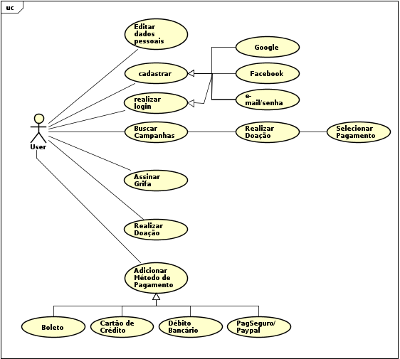

## **Instituição sem fins lucrativos:**

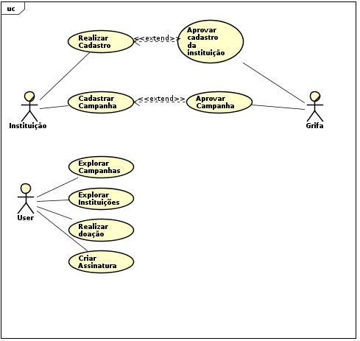

## **Visão Lógica**

